

PROFESOR: Morán Garabito Carlos Enrique

ALUMNO: Rodriguez Allende Ismael

MATERIA: Controladores Lógicos Programables

TAREA 3:

Investigación del Grafcet

¿Qué es un Grafcet?

Es un modelo de representación gráfica, de los sucesivos comportamientos de un sistema lógico, predefinido por sus entradas y salidas. También es un [grafo](https://es.wikipedia.org/wiki/Grafo), o diagrama funcional normalizado, que permite hacer un modelo del proceso a automatizar, contemplando entradas, acciones a realizar, y los procesos intermedios que provocan estas acciones. Inicialmente fue propuesto para documentar la etapa secuencial de los sistemas de control de procesos a eventos discretos.

Partes que lo conforman:

|  |  |  |
| --- | --- | --- |
| Elementos GRAFCET de programación | | |
| **Símbolo** | **Nombre** | **Descripción** |
| [Etapa inicial GRAFCET.svg](https://commons.wikimedia.org/wiki/File:Etapa_inicial_GRAFCET.svg) | Etapa inicial | Indica el comienzo del esquema GRAFCET y se activa al poner en RUN el autómata. Por lo general suele haber una sola etapa de este tipo. |
| [Etapa GRAFCET.svg](https://commons.wikimedia.org/wiki/File:Etapa_GRAFCET.svg) | Etapa | Su activación lleva consigo una acción o una espera. |
| [Union GRAFCET.PNG](https://commons.wikimedia.org/wiki/File:Union_GRAFCET.PNG) | Unión | Las uniones se utilizan para unir entre sí varias etapas. |
| [Transicion GRAFCET.PNG](https://commons.wikimedia.org/wiki/File:Transicion_GRAFCET.PNG) | Transición | Condición para desactivarse la etapa en curso y activarse la siguiente etapa. Se indica con un trazo perpendicular a una unión. |
| [Direccionamiento GRAFCET.svg](https://commons.wikimedia.org/wiki/File:Direccionamiento_GRAFCET.svg) | Direccionamiento | Indica la activación de una y/u otra etapa en función de la condición o condiciones que se cumpla/n. Es importante ver que la diferencia entre la "o" y la "y" en el GRAFCET es lo que pasa cuando convergen. |
| [Simultaneo GRAFCET.PNG](https://commons.wikimedia.org/wiki/File:Simultaneo_GRAFCET.PNG) | Proceso simultáneo | Muestra la activación o desactivación de varias etapas a la vez. |
| [Asociada GRAFCET.PNG](https://commons.wikimedia.org/wiki/File:Asociada_GRAFCET.PNG) | Acciones asociadas | Acciones que se realizan al activarse la etapa a la que pertenecen. |

¿Cómo diseñar un scf Grafcet?

En las secuencias lineales el ciclo lo componen una sucesión lineal de etapas como se refleja en el siguiente GRAFCET:

[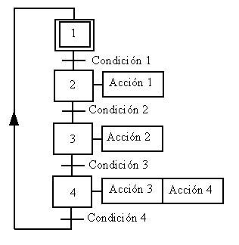](https://commons.wikimedia.org/wiki/File:Secuencial_GRAFCET.PNG)

